Конспект ООД по ПДД в старшей группе «Весельчак»

«О правилах кошке, расскажем немножко»
Цель: развивать устойчивые навыки безопасного поведения на улице.
Задачи:
1. Закрепить знания детей о работе светофора, о дорожных знаках и их назначении
2. Обобщить знания о правилах уличного движения. Воспитывать у детей культуру поведения на улице.
3. Развивать устойчивые навыки безопасного поведения на улице.
4. Воспитывать в детях чувство ответственности, довести до сознания детей, к чему может привести нарушение правил дорожного движения.
5. Развивать навыки связной речи, внимание, память, сообразительность.
6. Обогащать и активизировать словарь детей: пешеход, тротуар, пешеходный переход, светофор.
7. Развивать внимание, совершенствовать координацию движений.
8. Развивать умение детей реагировать на определённый сигнал светофора. Закрепить умение детей сопоставлять свои действия с сигналом светофора.
Материалы:
дорожные знаки, «светофор» (кружки – красный, желтый, зеленый, макет светофора, мяч, посылка.

Ход занятия.
Организационный момент (воспитатель просит детей встать в круг).
Физминутка: «Мы – шофёры»
Едем, едем на машине (движение рулем)
Нажимаем на педаль (ногу согнуть в колене, вытянуть)
Газ включаем, выключаем (рычаг повернуть к себе, от себя)
Смотрим пристально мы вдаль (ладонь ко лбу)
Дворники счищают капли
Вправо, влево – чистота! («дворники»)
Волосы ерошит ветер (пальцами взъерошить волосы)
Мы шоферы хоть куда! (большой палец правой руки вверх)
Дети садятся на стульчики.

Воспитатель: - Дети, сегодня мы с вами… (слышится звук сигналов
машин).
и Ай! Ай! Ай!
Заходит кошка и плачет.
Воспитатель:- Дети, вы узнали кто это?
Дети: Кошка.
Воспитатель: Что случилось, Мурка? Почему ты плачешь?
Мурка: Я очень спешил в детский сад. Когда стал переходить дорогу,
поторопился и чуть не попал под машину.
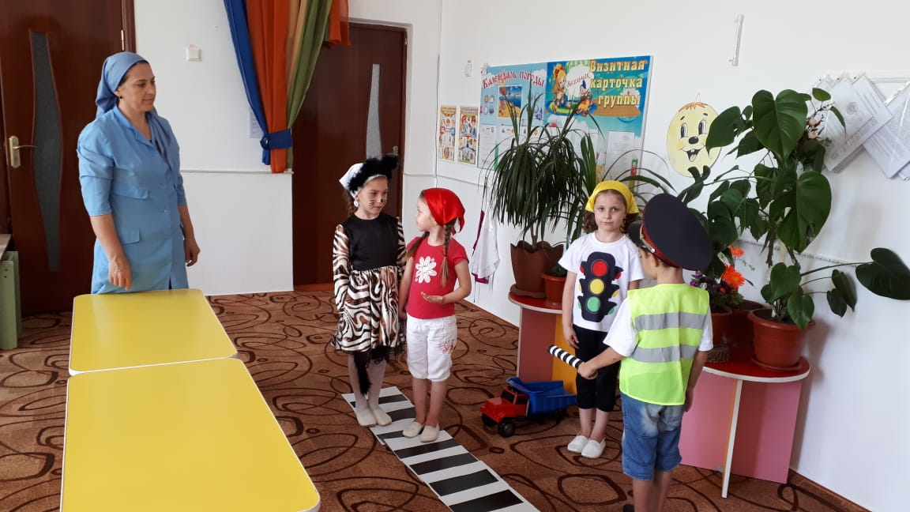
Воспитатель: На дорогах, Мурка, надо не торопиться, а быть очень
внимательным. Лучший способ сохранить свою жизнь на дороге – это
соблюдать правила дорожного движения. Сегодня мы с вами поговорим о
безопасности на дорогах.
Мурка: Меня попросили вам передать посылку (достает поочередно
предметы из посылки, достает макет светофора без трехцветных окошек).
Воспитатель: Ребята, что это такое?
Мурка: Ракета что ли, или столб какой-то.
Воспитатель: Чего-то здесь не хватает, как вы думаете,
ребята? (ответы детей). Вы думаете, что здесь не хватает трех цветных кружочков? (ответы детей).
Мурка: И что это будет? (ответы детей).
Воспитатель: Ребята, а вы знаете, что обозначают огоньки светофора? (ответы детей).
Мурка: Зачем, вообще, нужен этот светофор людям? (ответы детей).
Воспитатель: Садись вместе с ребятами и послушай.
А сейчас я вам расскажу одну историю, я случайно её подслушала. В одном прекрасном старом городе повстречались на перекрестке три огонька: Красный, Желтый и Зеленый .
Завязался между ними спор о том, какой из огоньков самый важный.
Красный говорил: Я, красный, самый важный – цвет костра, пожара. Как меня увидят люди – знают, что впереди тревога, опасность.
Желтый говорил: Нет, я, желтый цвет, важнее. Мой цвет – цвет солнца. А оно может быть и другом, и врагом. Поэтому я предупреждаю: Будь осторожен! Внимание! Не торопись!
Зеленый говорил: Друзья огоньки, прекратите спорить! Это я – самый важный цвет – цвет травы, леса, листьев. Я напоминаю всем о безопасности и спокойствии.
Так и продолжался бы на перекрестке города спор заветных огоньков, если бы не вмешался одинокий герой. У него имелись три глаза, но они не имели цвета. Вот что он сказал: «Друзья, не надо спорить! Каждый из вас – очень яркий цвет, и каждый очень важный. Давайте дружить! Мы всегда будем вместе помогать всем людям на улицах города».
Заветные огоньки очень обрадовались. И с тех пор на перекрестках больших городов управляют машинами и пешеходами друзья-огоньки и друг светофор!
Ребята, отгадайте загадку:
Три разноцветных круга
Мигают друг за другом.
Светятся, моргают –
Людям помогают.
Мурка: Это разноцветная гирлянда
Воспитатель: А вы, ребята, как думайте?
Дети: Это светофор (слайд)
Воспитатель: А сейчас мы с вами поиграем. Мне будет помогать Мурка. Он будет показывать разноцветные кружочки.
Подвижная игра «Сигналы светофора»
На каждый показанный сигнал (кружочки красного, зеленого и желтого цветов) дети должны выполнять движения: красный – стой, желтый – приготовились, зеленый – иди.
Воспитатель: Молодцы, ребята, запомнили правила светофора. А, Мурка, запомнил?
Дети садятся на стулья.
Воспитатель: Где можно ходить пешеходам?
Мурка: Везде
Дети: По тротуару.
Воспитатель: Как называется часть дороги, по которой движется транспорт?
Мурка: Я не знаю.
Дети: Проезжая часть.
Воспитатель: Но на улице встречаются не только светофоры, а еще и дорожные знаки.
Мурка: А это еще кто такие?
Воспитатель: Они рассказывают о том какова дорога, как надо ехать, что разрешается и чего нельзя делать. Каждый знак имеет свое название и установлен в таком месте, где он необходим.
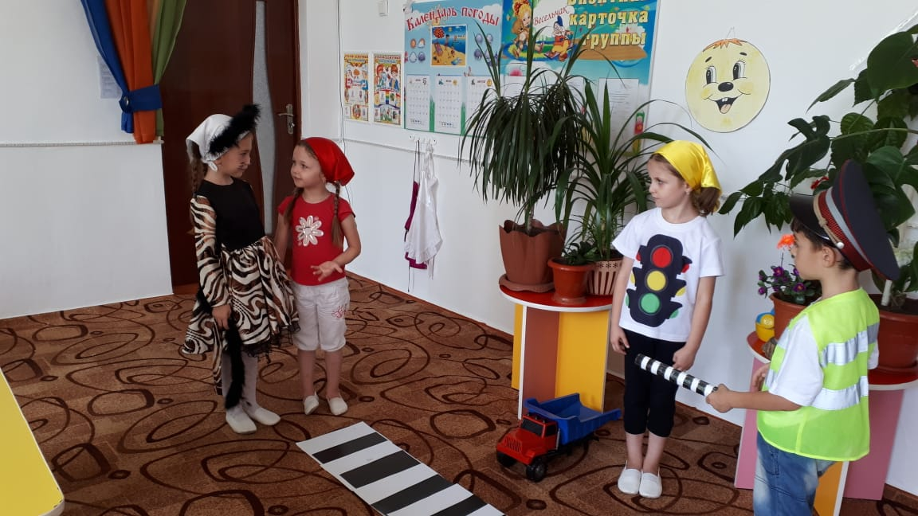
Мурка: Как интересно!
Воспитатель загадывает загадки о дорожных знаках, дети отгадывают.
1. Этой зебры на дороге
Я нисколько не боюсь.
Если всё вокруг в порядке,
По полоскам в путь пущусь. (Знак "Пешеходный переход")
2. Никогда не подведёт
Нас подземный переход:
Дорога пешеходная
В нём всегда свободная. (Знак "Подземный переход")
3. Эй, водитель, осторожно!
Ехать быстро невозможно.
Знают люди все на свете -
В этом месте ходят дети. (Знак "Дети")
4. Красный круг, прямоугольник
Знать обязан и дошкольник.
Это очень строгий знак.
И куда б вы не спешили
С папой на автомобиле -
Не проедете никак! (Знак "Въезд запрещён")
5. Я не мыл в дороге рук,
Поел фрукты, овощи.
Заболел и вижу пункт
Медицинской помощи. (Знак "Пункт первой медицинской помощи")
6. Знак повесили с рассветом,
Чтобы каждый знал об этом:
Здесь ремонт идёт дороги -
Берегите свои ноги! (Знак «Дорожные работы)
Мурка: Молодцы, ребята! Вот сколько дорожных знаков вы уже знаете.
Давайте еще поиграем.
Дети становятся в круг, в центре воспитатель.
Воспитатель: Я вам буду кидать мяч, и задавать вопросы, а вы отвечать «Да» или «Нет» и возвращать мне мяч. А заодно я и проверю, знаете ли вы правила движения.
Мурка, вставай вместе с нами и покажи как ты запомнил правила дорожного движения.
Игра «Да или нет»
Воспитатель: Быстрая в городе очень езда. Правила знаешь движения? Дети: Да.
Воспитатель: Вот в светофоре горит красный свет. Можно идти через улицу? Дети: Нет.
Воспитатель: Ну, а зеленый свет горит, вот тогда можно идти через улицу? Дети: Да.
Воспитатель: Сел в автобус, не взяв билет. Так поступать полагается? Дети: Нет.
Воспитатель: Старушка – преклонные очень года. Ты место ей уступишь? Дети: Да.
Воспитатель: Пешком по улице идет пешеход? Дети: Да.
Воспитатель: У светофора 8 глаз, а у нас всего лишь два? Дети: Нет.
Воспитатель: Люди ждут автобуса на остановке? Дети: Да.
Воспитатель: Играть, кататься на велосипеде можно там, где машины едут? Дети: Нет.
Воспитатель: Переходить всегда дорогу нужно всем по переходу? Дети: Да.
Воспитатель: Не надо по улице спокойно шагать, когда можно по ней вприпрыжку бежать? Дети: Нет.
Воспитатель: Ребята, понравилось вам играть? (ответы детей). Какие дорожные знаки вы знаете? (ответы детей)
А ты, Мурка, как думаешь?
Мурка: Я все понял. Спасибо всем за полезные советы, я очень сегодня много узнал и теперь буду всегда соблюдать правила дорожного движения.
Воспитатель раздает эмблемы с дорожными знаками. Будьте внимательны на улице, обращайте внимание на дорожные знаки, соблюдайте правила дорожного движения и никогда не нарушайте их. Всем ребятам спасибо за участие.
Мурка прощается с ребятами и уходит.

